Lampiran

LAMPIRAN 1

RENCANA PELAKSANAAN PEMBELAJARAN
SIKLUS I (Pertemuan I)

Satuan Pendidikan : SD Negeri No. 90 Matumpu
Mata Pelajaran : Bahasa Indonesia
Kelas / Semester : V (Lima) / II (Dua)
Alokasi waktu : 2 x 35 Menit

- Standar Kompetensi
Memahami teks dengan membaca sekilas, membaca memindai, dan membaca cerita anak.

- Kompetensi Dasar
Membandingkan isi dua teks yang dibaca dengan membaca sekilas.

- Indikator
      - Kognitif
      - Produk
        - Menentukan persamaan dan perbedaan dari isi dua teks bacaan.
        - Menjelaskan garis besar isi dari kedua teks.
      - Proses
Mengidentifikasi isi dari dua teks bacaan.
      - Psikomotorik
Membandingkan isi dari dua teks bacaan ke dalam beberapa kalimat.
      - Afektif
            - Karakter
Teliti dalam mengerjakan tugas yang diberikan.
            - Keterampilan sosial
Mengkomunikasikan tugas yang diberikan dengan bahasa yang baik dan sopan.

- Tujuan Pembelajaran
- Kognitif
- Produk
- Melalui metode penugasan, murid dapat menentukan persamaan dan perbedaan dari isi dua teks bacaan dengan tepat.
- Melalui metode penugasan, murid dapat menjelaskan garis besar isi dari kedua teks dengan tepat.
- Proses
Melalui strategi PQ4R, murid dapat mengidentifikasi isi dari dua teks bacaan.
- Psikomotorik
Melalui metode penugasan, murid dapat membandingkan isi dari dua teks bacaan ke dalam beberapa kalimat dengan tepat.
- Afektif
- Karakter
Melalui metode penugasan, murid dapat teliti dalam mengerjakan tugas yang diberikan.
- Keterampilan sosial
Melalui metode tanya jawab, murid dapat mengkomunikasikan tugas yang diberikan dengan bahasa yang baik dan sopan.

- Materi Pembelajaran

Teks 1
Kapal

Kapal adalah kendaraan untuk mengarungi samudra. Ada banyak jenis kapal, mulai dari kapal penumpang hingga kapal barang dari dan ke pelabuhan di seluruh dunia. Kapal penumpang yang besar disebut kapal pesiar. Kapal pesiar bagaikan hotel yang terapung. Kapal ini membawa penumpang dalam perjalanan yang jauh dan lama.
Kapal Feri termasuk kapal penumpang dan barang. Feri berjalan dari satu pulau ke pulau lain dengan jarak tempuh tidak terlalu jauh. Barang yang diangkut bermacam-macam seperti kendaraan bermotor, mobil, dan lain sebagainya.
Kapal tanker mengangkut minyak lewat lautan luas. Mesin dan anjungannya berada di buritan sehingga ruang penyimpanannya lebih luas. Kapal peti kemas termasuk jenis kapal barang. Kapal ini mampu memuat banyak peti kemas besar dari baja. Kapal peti kemas terbesar mampu memuat lebih dari 4.000 peti kemas.

Teks 2
Naik Bus di Kapal Feri

Nyoman adalah siswa kelas lima SD Sartika, Bandung. Ia sedang beribur bersama keluarganya di Denpasar. Akan tetapi, mereka harus segera kembali ke Bandung karena hari Senin Nyoman dan adiknya harus masuk sekolah. Mereka akan berangkat dari terminal bus Denpasar hari Minggu pagi.
“Naik pesawat saja, Yah, supaya cepat sampai di rumah!” usul Nyoman.
“Naik pesawat ongkosnya mahal, Nyoman. Uang Ayah tidak cukup.”
“Made ingin naik kapal saja, Yah!” kata Made.
“Ya, sudah. Kalau begitu, besok pagi kita ke terminal mencari bus yang bisa naik kapal ke seberang. Kalau sudah sampai diseberang kita akan diantar ke Bandung dengan bus yang sama,” kata Ayah.
Akhirnya, mereka sepakat pulang naik bus sekaligus naik kapal feri. Dengan demikian, keluarga Nyoman dapat menghemat biaya karena tidak perlu berganti kendaraan lagi.
Pagi-pagi, mereka sudah berangkat ke terminal bus. Di terminal, sudah banyak orang menunggu. Pukul 07.00, mereka sudah berada di dalam bus. Tak lama kemudian, bus pun berangkat.
Satu jam kemudian, bus yang mereka tumpangi sampai di dermaga penyeberangan. Bus itu masuk ke dalam kapal feri. Nyoman dan keluarganya turun dari bus, lalu naik ke lantai atas feri. Di atas feri, mereka beristirahat sambil menikmati keindahan laut dan daratan yang tampak dari kejauhan.

- Strategi dan Metode Pembelajaran
      - Strategi PQ4R
      - Ceramah
      - Tanya jawab
      - Diskusi
      - Penugasan

- Sumber dan Media Pembelajaran
  - Sumber belajar
    - Buku Saya Senang Berbahasa Indonesia untuk SD Kelas V.
    - Buku Bina Bahasa Indonesia untuk SD kelas V semester 2.
  - Media Pembelajaran
    - Teks bacaan

- Langkah-Langkah Pembelajaran
        - Kegiatan Awal
No | Kegiatan | Waktu
1.  2.  3. | Mengorganisir / Menyiapkan murid untuk belajar  Mengadakan apersepsi  Menyampaikan tujuan pembelajaran | 10 Menit

        - Kegiatan Inti
No | Kegiatan | Waktu
1.  2.  3.  4.  5.  6.  7.  8.  9.  10. | Guru menjelaskan tentang strategi PQ4R.  Guru memberikan bacaan kepada murid (yang ada pada LKM)  Masing-masing murid membaca sekilas bahan bacaan yang diberikan oleh guru (Preview)  Murid membuat pertanyaan sesuai dengan isi bacaan (Question)  Guru mengarahkan murid membaca kembali teks bacaan untuk mencari jawaban dari pertanyaan yang dibuatnya (Read)  Guru menginformasikan materi yang ada pada bahan bacaan, murid kemudian memecahkan masalah dari informasi yang diberikan oleh guru yang berkaitan dengan materi (Reflect)  Guru mengarahkan murid untuk menyebutkan kembali jawaban atas pertanyaan yang telah dibuat (Recite)  Murid membuat intisari mengenai isi bacaan (Recite)  Guru mengarahkan murid untuk membaca ulang intisari yang telah dibuatnya dan/atau membaca kembali bacaan jika belum yakin dengan jawabannya (Review)  Guru memberikan umpan balik berupa tanya jawab mengenai isi  bacaan. | 50 Menit

        - Kegiatan Akhir
No | Kegiatan | Waktu
1.  2.  3.  4. | Guru bersama murid menyimpulkan materi pembelajaran.  Pemberian PR  Pesan-pesan moral  Salam penutup | 10 Menit

- Penilaian
            - Penilaian proses, dilakukan dengan bantuan lembar kerja murid
            - Penilaian hasil belajar, dilakukan dengan pemberian tes pada akhir siklus.

Daftar Pustaka

Hanif Nurcholis. 2007. Saya Senang Berbahasa Indonesia untuk Sekolah Dasar Kelas V. Jakarta: Erlangga.

Tim Bina Karya Guru. 2007. Bina Bahasa Indonesia untuk Sekolah Dasar Kelas V Semester 2. Jakarta: Erlangga.

Sinjai, 14 Maret 2018
Guru Observer

St. Hasmiati, S.Pd Supryanto Edwar Hs
NIP. 19711231 200103 2 007 NIM. 1147040612
Mengetahui,
Kepala Sekolah

St. Sidrah, S.Pd
NIP. 19591231 198411 2 041

LAMPIRAN 2

RENCANA PELAKSANAAN PEMBELAJARAN
SIKLUS I (Pertemuan II)

Satuan Pendidikan : SD Negeri No. 90 Matumpu
Mata Pelajaran : Bahasa Indonesia
Kelas / Semester : V (Lima) / II (Dua)
Alokasi waktu : 2 x 35 Menit

- Standar Kompetensi
Memahami teks dengan membaca sekilas, membaca memindai, dan membaca cerita anak.

- Kompetensi Dasar
Membandingkan isi dua teks yang dibaca dengan membaca sekilas.

- Indikator
        - Kognitif
- Produk
- Menentukan persamaan dan perbedaan dari isi dua teks bacaan.
- Menjelaskan garis besar isi dari kedua teks.
- Proses
Mengidentifikasi isi dari dua teks bacaan.
- Psikomotorik
Membandingkan isi dari dua teks bacaan ke dalam beberapa kalimat.
- Afektif
- Karakter
Teliti dalam mengerjakan tugas yang diberikan.
- Keterampilan sosial
Mengkomunikasikan tugas yang diberikan dengan bahasa yang baik dan sopan.

- Tujuan Pembelajaran
- Kognitif
- Produk
  - Melalui metode penugasan, murid dapat menentukan persamaan dan perbedaan dari isi dua teks bacaan dengan tepat.
  - Melalui metode penugasan, murid dapat menjelaskan garis besar isi dari kedua teks dengan tepat.
- Proses
Melalui strategi PQ4R, murid dapat mengidentifikasi isi dari dua teks bacaan.
- Psikomotorik
Melalui metode penugasan, murid dapat membandingkan isi dari dua teks bacaan ke dalam beberapa kalimat dengan tepat.
- Afektif
    - Karakter
Melalui metode penugasan, murid dapat teliti dalam mengerjakan tugas yang diberikan.
    - Keterampilan sosial
Melalui metode tanya jawab, murid dapat mengkomunikasikan tugas yang diberikan dengan bahasa yang baik dan sopan.

- Materi Pembelajaran

Teks 1
Apakah Palang Merah Itu?

Pernahkah kamu mendengar nama Henry Dunant? Ia adalah tokoh yang memelopori berdirinya Palang Merah Internasional pada tahun 1863.
Di Indonesia, kita mengenal pula istilah PMI (Palang Merah Indonesia). Organisasi ini berdiri pada tanggal 17 September 1945. Saat itu, PMI diketuai oleh Drs. Mohammad Hatta. Pada awalnya, tujuan PMI sama dengan tujuan Palang Merah Internasional, yaitu membantu para korban perang tanpa membedakan suku, bangsa dan agama.
Akan tetapi, sekarang tujuan PMI telah berkembang. PMI tidak hanya membantu korban perang, melainkan juga meringankan penderitaan para korban letusan gunung berapi, banjir, wabah penyakit, tanah longsor, kebakaran, dan lain-lain.
Untuk mencapai tujuan itu, PMI juga melibatkan para pelajar. Mereka ikut mengedarkan kupon PMI, mengumpulkan makanan, dan pakaian. Di tingkat SMP dan SMA, ada kegiatan ekstrakurikuler Palang Merah Remaja (PMR). Kegiatan PMR bertujuan untuk melatih para remaja agar memiliki kepekaan sosial. Mereka melaksanakan tugas-tugas dengan ikhlas demi meringankan beban penderitaan sesama manusia.

Teks 2
Pramuka Melatih Hidup Mandiri

Pramuka memiliki banyak manfaat. Pramuka dapat melatih anak menjadi mandiri, disiplin, dan bertanggung jawab. Mandiri, artinya mengerjakan segala sesuatu sendiri, tidak bergantung kepada orang lain.
Pramuka juga melatih disiplin. Jadwal kegiatan yang telah disusun dan disepakati harus dilaksanakan dengan tertib. Jika saatnya bekerja maka harus bekerja. Jika saatnya apel di lapangan, maka tidak ada satu pun anggota Pramuka yang berada di tenda kecuali yang piket. Jika saatnya istirahat, maka harus istirahat. Jadi, dengan menjadi anggota Pramuka, kita harus dapat mengatur waktu dan menepati waktu; kapan waktu bekerja, istirahat, maupun melakukan kegiatan lainnya. Kesemuanya harus dilakukan tepat waktu dan tertib. Tertib artinya teratur.
Pramuka juga melatih tanggung jawab. Segala kegiatan harus dilakukan dengan penuh tanggung jawab. Jika ada anggota yang mendapat tugas maka harus dikerjakan dengan baik.
Selain itu, Pramuka juga melatih kerukunan dan kebersamaan. Semua kegiatan harus selalu dikerjakan bersama dengan teman lainnya. Misalnya ketika memasak, ada anggota yang mengambil air, mencuci peralatan dapur, mencuci beras, dan lain sebagainya. Semua pekerjaan harus dikerjakan bersama, rukun dan kompak. Begitu pula dengan jadwal piket. Semua anggota mendapatkan tugas piket. Jadi, dalam Pramuka, susah dan senang dirasakan bersama.

- Strategi dan Metode Pembelajaran
- Strategi PQ4R
- Ceramah
- Tanya jawab
- Diskusi
- Penugasan

- Sumber dan Media Pembelajaran
  - Sumber belajar
    - Buku Saya Senang Berbahasa Indonesia untuk SD Kelas V.
    - Buku Bina Bahasa Indonesia untuk SD kelas V semester 2.
  - Media Pembelajaran:
    - Teks bacaan

- Langkah-Langkah Pembelajaran
        - Kegiatan Awal
No | Kegiatan | Waktu
1.  2.  3. | Mengorganisir / Menyiapkan murid untuk belajar  Mengadakan apersepsi  Menyampaikan tujuan pembelajaran | 10 Menit

        - Kegiatan Inti
No | Kegiatan | Waktu
1.  2.  3.  4.  5.  6.  7.  8.  9.  10. | Guru menjelaskan tentang strategi PQ4R.  Guru memberikan bacaan kepada murid (yang ada pada LKM)  Masing-masing murid membaca sekilas bahan bacaan yang diberikan oleh guru (Preview)  Murid membuat pertanyaan sesuai dengan isi bacaan (Question)  Guru mengarahkan murid membaca kembali teks bacaan untuk mencari jawaban dari pertanyaan yang dibuatnya (Read)  Guru menginformasikan materi yang ada pada bahan bacaan, murid kemudian memecahkan masalah dari informasi yang diberikan oleh guru yang berkaitan dengan materi (Reflect)  Guru mengarahkan murid untuk menyebutkan kembali jawaban atas pertanyaan yang telah dibuat (Recite)  Murid membuat intisari mengenai isi bacaan (Recite)  Guru mengarahkan murid untuk membaca ulang intisari yang telah dibuatnya dan/atau membaca kembali bacaan jika belum yakin dengan jawabannya (Review)  Guru memberikan umpan balik berupa tanya jawab mengenai isi  bacaan. | 60 Menit

        - Kegiatan Akhir
No | Kegiatan | Waktu
1.  2.  3.  4. | Guru bersama murid menyimpulkan materi pembelajaran.  Pemberian PR  Pesan-pesan moral  Salam penutup | 10 Menit

- Penilaian
            - Penilaian proses, dilakukan dengan bantuan lembar kerja murid
            - Penilaian hasil belajar, dilakukan dengan pemberian tes pada akhir siklus.

Daftar Pustaka

Hanif Nurcholis. 2007. Saya Senang Berbahasa Indonesia untuk Sekolah Dasar Kelas V. Jakarta: Erlangga.

Tim Bina Karya Guru. 2007. Bina Bahasa Indonesia untuk Sekolah Dasar Kelas V Semester 2. Jakarta: Erlangga.

Sinjai, 16 Maret 2018

Guru Observer

St. Hasmiati, S.Pd Supryanto Edwar Hs
NIP. 19711231 200103 2 007 NIM. 1147040612
Mengetahui,
Kepala Sekolah

St. Sidrah, S.Pd
NIP. 19591231 198411 2 041

LAMPIRAN 3

RENCANA PELAKSANAAN PEMBELAJARAN
SIKLUS II (Pertemuan I)

Satuan Pendidikan : SD Negeri No. 90 Matumpu
Mata Pelajaran : Bahasa Indonesia
Kelas / Semester : V (Lima) / II (Dua)
Alokasi waktu : 2 x 35 Menit

- Standar Kompetensi
Memahami teks dengan membaca sekilas, membaca memindai, dan membaca cerita anak.

- Kompetensi Dasar
Membandingkan isi dua teks yang dibaca dengan membaca sekilas.

- Indikator
- Kognitif
- Produk
- Menentukan persamaan dan perbedaan dari isi dua teks bacaan.
- Menjelaskan garis besar isi dari kedua teks.
- Proses
Mengidentifikasi isi dari dua teks bacaan.
- Psikomotorik
Membandingkan isi dari dua teks bacaan ke dalam beberapa kalimat.
- Afektif
- Karakter
Teliti dalam mengerjakan tugas yang diberikan.
- Keterampilan sosial
Mengkomunikasikan tugas yang diberikan dengan bahasa yang baik dan sopan.

- Tujuan Pembelajaran
- Kognitif
- Produk
  - Melalui metode penugasan, murid dapat menentukan persamaan dan perbedaan dari isi dua teks bacaan dengan tepat.
  - Melalui metode penugasan, murid dapat menjelaskan garis besar isi dari kedua teks dengan tepat.
- Proses
Melalui strategi PQ4R, murid dapat mengidentifikasi isi dari dua teks bacaan.
- Psikomotorik
Melalui metode penugasan, murid dapat membandingkan isi dari dua teks bacaan ke dalam beberapa kalimat dengan tepat.
- Afektif
    - Karakter
Melalui metode penugasan, murid dapat teliti dalam mengerjakan tugas yang diberikan.
    - Keterampilan sosial
Melalui metode tanya jawab, murid dapat mengkomunikasikan tugas yang diberikan dengan bahasa yang baik dan sopan.

- Materi Pembelajaran

Teks 1
Si Jalak Harupat

“Anak-anak, tahukah kalian tokoh yang dijuluki Si Jalak Harupat?” tanya Pak Guru.
“Otto Iskandar Dinata, Pak,” jawab Nita.
“Tepat sekali jawaban Nita. Nah, siapa yang tahu mengapa Otto Iskandar Dinata dijuluki Si Jalak Harupat?” tanya beliau lagi.
“Karena Otto Iskandar Dinata berani mengecam penjajah, Pak” jawab Dimas.
“Betul. Ada pendapat lain? Coba kamu, Arman!”
“Karena ia terkenal sebagai anggota Volksraad yang berani mengecam pemerintah kolonial Belanda,” jawab Arman tangkas.
“Tepat sekali jawaban Arman. Jadi, Otto Iskandar Dinata dijuluki sebagai Si Jalak Harupat (burung jalak yang berani) karena ia terkenal sebagai anggota Volksraad yang berani mengecam pemerintah kolonial Belanda. Anak-anak, Otto Iskandar Dinata lahir di Bandung pada tanggal 31 Maret 1897. Sebelum menjadi anggota Volksraad, Ia pernah wakil Budi Utomo di Pekalongan. Pada tahun 1935, Otto Iskandar Dinata ditarik dari keanggotaan Volksraad dan beliau kemudian menggabungkan diri ke dalam Gabungan Politik Indonesia (GAPI),” kata Pak Guru menjelaskan.

Teks 2
Sultan Hasanuddin

Sultan Hasanuddin adalah pahlawan dari daerah Makassar. Beliau dilahirkan di Makasar pada tahun 1631 dengan nama Muhammad Bakir. Sultan Hasanuddin adalah raja Kerajaan Gowa Tallo (Makassar). Beliau menggantikan ayahnya yang bernama Sultan Muhammad Said.
Sultan Hasanuddin merupakan sultan yang berhasil memajukan Kesultanan Makassar maju dengan pesat. Beliau memerintah Kerajaan Makassar dari tahun1653 hingga tahun 1669. Pada masa pemerintahannya, ia berusaha merangkul raja-raja kecil di Indonesia Timur untuk menentang Belanda.
Sultan Hasanuddin terkenal berani dan bersikap tegas. Beliau tidak senang melihat VOC bertindak sewenang-wenang. Beliau juga tidak mau tunduk terhadap peraturan Belanda.
Pada tahun 1660, terjadi perang antara Gowa dengan Belanda. Karena pengkhianatan Raja Aru Palaka dari Bone, Sultan Hasanudin kalah dari Belanda. Karena keberaniannya menentang Belanda, ia dijuluki ‘Ayam Jantan dari Timur'.

- Strategi dan Metode Pembelajaran
- Strategi PQ4R
- Ceramah
- Tanya jawab
- Diskusi
- Penugasan
- Sumber dan Media Pembelajaran
  - Sumber belajar
    - Buku Saya Senang Berbahasa Indonesia untuk SD Kelas V.
    - Buku Bina Bahasa Indonesia untuk Sekolah Dasar Kelas V Semester 2.
  - Media Pembelajaran
    - Teks bacaan

- Langkah-Langkah Pembelajaran
        - Kegiatan Awal
No | Kegiatan | Waktu
1.  2.  3. | Mengorganisir / Menyiapkan murid untuk belajar  Mengadakan apersepsi  Menyampaikan tujuan pembelajaran | 10 Menit

        - Kegiatan Inti
No | Kegiatan | Waktu
1.  2.  3.  4.  5.  6.  7.  8.  9.  10. | Guru menjelaskan tentang strategi PQ4R.  Guru memberikan bacaan kepada murid (yang ada pada LKM)  Masing-masing murid membaca sekilas bahan bacaan yang diberikan oleh guru (Preview)  Murid membuat pertanyaan sesuai dengan isi bacaan (Question)  Guru mengarahkan murid membaca kembali teks bacaan untuk mencari jawaban dari pertanyaan yang dibuatnya (Read)  Guru menginformasikan materi yang ada pada bahan bacaan, murid kemudian memecahkan masalah dari informasi yang diberikan oleh guru yang berkaitan dengan materi (Reflect)  Guru mengarahkan murid untuk menyebutkan kembali jawaban atas pertanyaan yang telah dibuat (Recite)  Murid membuat intisari mengenai isi bacaan (Recite)  Guru mengarahkan murid untuk membaca ulang intisari yang telah dibuatnya dan/atau membaca kembali bacaan jika belum yakin dengan jawabannya (Review)  Guru memberikan umpan balik berupa tanya jawab mengenai isi  bacaan. | 50 Menit

        - Kegiatan Akhir
No | Kegiatan | Waktu
1.  2.  3.  4. | Guru bersama murid menyimpulkan materi pembelajaran.  Pemberian PR  Pesan-pesan moral  Salam penutup | 10 Menit

- Penilaian
            - Penilaian proses, dilakukan dengan bantuan lembar kerja murid
            - Penilaian hasil belajar, dilakukan dengan pemberian tes pada akhir siklus.
Daftar Pustaka

Hanif Nurcholis. 2007. Saya Senang Berbahasa Indonesia untuk Sekolah Dasar Kelas V. Jakarta: Erlangga.

Tim Bina Karya Guru. 2007. Bina Bahasa Indonesia untuk Sekolah Dasar Kelas V Semester 2. Jakarta: Erlangga.

Sinjai, 21 Maret 2018

Guru Observer

St. Hasmiati, S.Pd Supryanto Edwar Hs
NIP. 19711231 200103 2 007 NIM. 1147040612

Mengetahui,
Kepala Sekolah

St. Sidrah, S.Pd
NIP. 19591231 198411 2 041

LAMPIRAN 4

RENCANA PELAKSANAAN PEMBELAJARAN
SIKLUS II (Pertemuan II)

Satuan Pendidikan : SD Negeri No. 90 Matumpu
Mata Pelajaran : Bahasa Indonesia
Kelas / Semester : V (Lima) / II (Dua)
Alokasi waktu : 2 x 35 Menit

- Standar Kompetensi
Memahami teks dengan membaca sekilas, membaca memindai, dan membaca cerita anak.

- Kompetensi Dasar
Membandingkan isi dua teks yang dibaca dengan membaca sekilas.

- Indikator
- Kognitif
- Produk
- Menentukan persamaan dan perbedaan dari isi dua teks bacaan.
- Menjelaskan garis besar isi dari kedua teks.
- Proses
Mengidentifikasi isi dari dua teks bacaan.
- Psikomotorik
Membandingkan isi dari dua teks bacaan ke dalam beberapa kalimat.
- Afektif
- Karakter
Teliti dalam mengerjakan tugas yang diberikan.
- Keterampilan sosial
Mengkomunikasikan tugas yang diberikan dengan bahasa yang baik dan sopan.

- Tujuan Pembelajaran
- Kognitif
- Produk
- Melalui metode penugasan, murid dapat menentukan persamaan dan perbedaan dari isi dua teks bacaan dengan tepat.
- Melalui metode penugasan, murid dapat menjelaskan garis besar isi dari kedua teks dengan tepat.
- Proses
Melalui strategi PQ4R, murid dapat mengidentifikasi isi dari dua teks bacaan.
- Psikomotorik
Melalui metode penugasan, murid dapat membandingkan isi dari dua teks bacaan ke dalam beberapa kalimat dengan tepat.
- Afektif
- Karakter
Melalui metode penugasan, murid dapat teliti dalam mengerjakan tugas yang diberikan.
- Keterampilan sosial
Melalui metode tanya jawab, murid dapat mengkomunikasikan tugas yang diberikan dengan bahasa yang baik dan sopan.

- Materi Pembelajaran

Teks 1
Pak Pos

Pak Bagas mempunyai dua orang anak. Anak pertama bernama Argi dan anak kedua bernama Novi. Pak Bagas bekerja di kantor pos. Ia sangat rajin dan disiplin. Pagi-pagi, ia telah tiba di kantornya. Ia datang paling pagi dibandingkan dengan pegawai lain.

Tugas Pak Bagas tidaklah ringan. Ia harus memilih surat-surat yang datang dari berbagai daerah. Suart-surat itu dikelompokkan menurut alamatnya, sesuai daerah antar masing-masing. Daerah antar Pak Bagas meliputi dua kecamatan.

Pak Bagas sudah cukup lama bekerja. Pengalamannya sudah banyak. Walaupun demikian, hambatan tetap saja ada, misalnya alamat yang tidak jelas. Ini tentu akan menyulitkannya. Satu hal yang membanggakan hatinya ialah jika surat dapat diantarnya sampai kepada penerima. Pak Bagas punya semboyang: memberikan pelayanan terbaik kepada masyarakat.

Teks 2
Pengalaman Kak Indra

Beberapa waktu lalu, Paman mengajak Kak Indra ke kantor cabang PMI. Ada teman paman yang sangat membutuhkan donor darah. Ia akan menjalani operasi setelah mengalami kecelakaan lalu lintas.

Di kantor PMI, petugas menanyakan identitas Kak Indra. Usia Kak Indra telah genap 17 tahun. Ia sudah memenuhi syarat batas usia menjadi pendonor. Kemudian petugas memeriksa golongan darah Kak Indra. Golongan darah Kak Indra adalah O sesuai dengan golongan darah teman paman yang membutuhkan.

Kak Indra kemudian disuruh berbaring untuk diambil darahnya (donor darah). Setelah selesai, Kak Indra diberi segelas susu, semangkuk mie, dan sebutir telur rebus agar badannya segar kembali. Kak Indra jadi tahu bahwa PMI memiliki banyak kegiatan. Selain sebagai tempat memeriksakan golongan darah, donor darah, menyimpan dan menyalurkan kebutuhan akan darah, PMI juga menampung sumbangan bencana alam dari anggota masyarakat. Kemudian, PMI menyalurkan bantuan tersebut kepada masyarakat yang terkena musibah, bencana alam, dan kepada mereka yang membutuhkan.

- Strategi dan Metode Pembelajaran
- Strategi PQ4R
- Ceramah
- Tanya jawab
- Diskusi
- Penugasan

- Sumber dan Media Pembelajaran
  - Sumber belajar
    - Buku Saya Senang Berbahasa Indonesia untuk SD Kelas V.
    - Buku Bina Bahasa Indonesia untuk Sekolah Dasar Kelas V Semester 2.
  - Media Pembelajaran
    - Teks bacaan

- Langkah-Langkah Pembelajaran
        - Kegiatan Awal
No | Kegiatan | Waktu
1.  2.  3. | Mengorganisir / Menyiapkan murid untuk belajar  Mengadakan apersepsi  Menyampaikan tujuan pembelajaran | 10 Menit

        - Kegiatan Inti
No | Kegiatan | Waktu
1.  2.  3.  4.  5.  6.  7.  8.  9.  10. | Guru menjelaskan tentang strategi PQ4R.  Guru memberikan bacaan kepada murid (yang ada pada LKM)  Masing-masing murid membaca sekilas bahan bacaan yang diberikan oleh guru (Preview)  Murid membuat pertanyaan sesuai dengan isi bacaan (Question)  Guru mengarahkan murid membaca kembali teks bacaan untuk mencari jawaban dari pertanyaan yang dibuatnya (Read)  Guru menginformasikan materi yang ada pada bahan bacaan, murid kemudian memecahkan masalah dari informasi yang diberikan oleh guru yang berkaitan dengan materi (Reflect)  Guru mengarahkan murid untuk menyebutkan kembali jawaban atas pertanyaan yang telah dibuat (Recite)  Murid membuat intisari mengenai isi bacaan (Recite)  Guru mengarahkan murid untuk membaca ulang intisari yang telah dibuatnya dan/atau membaca kembali bacaan jika belum yakin dengan jawabannya (Review)  Guru memberikan umpan balik berupa tanya jawab mengenai isi  bacaan. | 50 Menit

        - Kegiatan Akhir
No | Kegiatan | Waktu
1.  2.  3.  4. | Guru bersama murid menyimpulkan materi pembelajaran.  Pemberian PR  Pesan-pesan moral  Salam penutup | 10 Menit

- Penilaian
            - Penilaian proses, dilakukan dengan bantuan lembar kerja murid
            - Penilaian hasil belajar, dilakukan dengan pemberian tes pada akhir siklus.

Daftar Pustaka

Hanif Nurcholis. 2007. Saya Senang Berbahasa Indonesia untuk Sekolah Dasar Kelas V. Jakarta: Erlangga.

Tim Bina Karya Guru. 2007. Bina Bahasa Indonesia untuk Sekolah Dasar Kelas V Semester 2. Jakarta: Erlangga.

Sinjai, 23 Maret 2018

Guru Observer

St. Hasmiati, S.Pd Supryanto Edwar Hs
NIP. 19711231 200103 2 007 NIM. 1147040612

Mengetahui,
Kepala Sekolah

St. Sidrah, S.Pd
NIP. 19591231 198411 2 041

LAMPIRAN 5

Lembar Kerja Murid
Siklus I (Pertemuan I)
Nama :………………………..
Kelas :………………………...

Tujuan
Membandingkan Isi Dua Teks Bacaan

Langkah-langkah Kegiatan

            - Bacalah kedua teks di bawah ini secara sekilas! (preview)
Teks 1
Kapal

Kapal adalah kendaraan untuk mengarungi samudra. Ada banyak jenis kapal, mulai dari kapal penumpang hingga kapal barang dari dan ke pelabuhan di seluruh dunia. Kapal penumpang yang besar disebut kapal pesiar. Kapal pesiar bagaikan hotel yang terapung. Kapal ini membawa penumpang dalam perjalanan yang jauh dan lama.
Kapal Feri termasuk kapal penumpang dan barang. Feri berjalan dari satu pulau ke pulau lain dengan jarak tempuh tidak terlalu jauh. Barang yang diangkut bermacam-macam seperti kendaraan bermotor, mobil, dan lain sebagainya.
Kapal tanker mengangkut minyak lewat lautan luas. Mesin dan anjungannya berada di buritan sehingga ruang penyimpanannya lebih luas. Kapal peti kemas termasuk jenis kapal barang. Kapal ini mampu memuat banyak peti kemas besar dari baja. Kapal peti kemas terbesar mampu memuat lebih dari 4.000 peti kemas.

Teks 2
Naik Bus di Kapal Feri

Nyoman adalah siswa kelas lima SD Sartika, Bandung. Ia sedang beribur bersama keluarganya di Denpasar. Akan tetapi, mereka harus segera kembali ke Bandung karena hari Senin Nyoman dan adiknya harus masuk sekolah. Mereka akan berangkat dari terminal bus Denpasar hari Minggu pagi.
“Naik pesawat saja, Yah, supaya cepat sampai di rumah!” usul Nyoman.
“Naik pesawat ongkosnya mahal, Nyoman. Uang Ayah tidak cukup.”
“Made ingin naik kapal saja, Yah!” kata Made.
“Ya, sudah. Kalau begitu, besok pagi kita ke terminal mencari bus yang bisa naik kapal ke seberang. Kalau sudah sampai diseberang kita akan diantar ke Bandung dengan bus yang sama,” kata Ayah.
Akhirnya, mereka sepakat pulang naik bus sekaligus naik kapal feri. Dengan demikian, keluarga Nyoman dapat menghemat biaya karena tidak perlu berganti kendaraan lagi.
Pagi-pagi, mereka sudah berangkat ke terminal bus. Di terminal, sudah banyak orang menunggu. Pukul 07.00, mereka sudah berada di dalam bus. Tak lama kemudian, bus pun berangkat.
Satu jam kemudian, bus yang mereka tumpangi sampai di dermaga penyeberangan. Bus itu masuk ke dalam kapal feri. Nyoman dan keluarganya turun dari bus, lalu naik ke lantai atas feri. Di atas feri, mereka beristirahat sambil menikmati keindahan laut dan daratan yang tampak dari kejauhan.

            - Buatlah pertanyaan mengenai isi kedua teks tersebut! (question)
            - Bacalah kembali kedua teks tersebut dengan saksama untuk mencari jawaban atas pertanyaan yang telah kalian buat! (read)
            - Bandingkanlah isi kedua teks tersebut mulai dari tema, judul, bentuk bacaan dan gagasan pokok. Tentukanlah apakah sama atau berbeda! (reflect)
            - Sebutkanlah kembali jawaban-jawaban dari pertanyaan yang telah kalian buat! (recite)
            - Buatlah garis besar (intisari) dari kedua teks tersebut! (recite)
            - Bacalah kembali garis besar (intisari) yang telah kalian buat dan baca ulang kedua teks tersebut jika kalian belum yakin dengan jawaban kalian! (review)

LAMPIRAN 6

Lembar Kerja Murid
Siklus I (Pertemuan II)
Nama :………………………..
Kelas :………………………...
Tujuan
Membandingkan Isi Dua Teks Bacaan

Langkah-langkah Kegiatan

- Bacalah kedua teks di bawah ini secara sekilas! (preview)
Teks 1
Apakah Palang Merah Itu?

Pernahkah kamu mendengar nama Henry Dunant? Ia adalah tokoh yang memelopori berdirinya Palang Merah Internasional pada tahun 1863.
Di Indonesia, kita mengenal pula istilah PMI (Palang Merah Indonesia). Organisasi ini berdiri pada tanggal 17 September 1945. Saat itu, PMI diketuai oleh Drs. Mohammad Hatta. Pada awalnya, tujuan PMI sama dengan tujuan Palang Merah Internasional, yaitu membantu para korban perang tanpa membedakan suku, bangsa dan agama.
Akan tetapi, sekarang tujuan PMI telah berkembang. PMI tidak hanya membantu korban perang, melainkan juga meringankan penderitaan para korban letusan gunung berapi, banjir, wabah penyakit, tanah longsor, kebakaran, dan lain-lain.
Untuk mencapai tujuan itu, PMI juga melibatkan para pelajar. Mereka ikut mengedarkan kupon PMI, mengumpulkan makanan, dan pakaian. Di tingkat SMP dan SMA, ada kegiatan ekstrakurikuler Palang Merah Remaja (PMR). Kegiatan PMR bertujuan untuk melatih para remaja agar memiliki kepekaan sosial. Mereka melaksanakan tugas-tugas dengan ikhlas demi meringankan beban penderitaan sesama manusia.

Teks 2
Pramuka Melatih Hidup Mandiri

Pramuka memiliki banyak manfaat. Pramuka dapat melatih anak menjadi mandiri, disiplin, dan bertanggung jawab. Mandiri, artinya mengerjakan segala sesuatu sendiri, tidak bergantung kepada orang lain.
Pramuka juga melatih disiplin. Jadwal kegiatan yang telah disusun dan disepakati harus dilaksanakan dengan tertib. Jika saatnya bekerja maka harus bekerja. Jika saatnya apel di lapangan, maka tidak ada satu pun anggota Pramuka yang berada di tenda kecuali yang piket. Jika saatnya istirahat, maka harus istirahat. Jadi, dengan menjadi anggota Pramuka, kita harus dapat mengatur waktu dan menepati waktu; kapan waktu bekerja, istirahat, maupun melakukan kegiatan lainnya. Kesemuanya harus dilakukan tepat waktu dan tertib. Tertib artinya teratur.
Pramuka juga melatih tanggung jawab. Segala kegiatan harus dilakukan dengan penuh tanggung jawab. Jika ada anggota yang mendapat tugas maka harus dikerjakan dengan baik.
Selain itu, Pramuka juga melatih kerukunan dan kebersamaan. Semua kegiatan harus selalu dikerjakan bersama dengan teman lainnya. Misalnya ketika memasak, ada anggota yang mengambil air, mencuci peralatan dapur, mencuci beras, dan lain sebagainya. Semua pekerjaan harus dikerjakan bersama, rukun dan kompak. Begitu pula dengan jadwal piket. Semua anggota mendapatkan tugas piket. Jadi, dalam Pramuka, susah dan senang dirasakan bersama.

- Buatlah pertanyaan mengenai isi kedua teks tersebut! (question)
- Bacalah kembali kedua teks tersebut dengan saksama untuk mencari jawaban atas pertanyaan yang telah kalian buat! (read)
- Bandingkanlah isi kedua teks tersebut mulai dari tema, judul, bentuk bacaan dan gagasan pokok. Tentukanlah apakah sama atau berbeda! (reflect)
- Sebutkanlah kembali jawaban-jawaban dari pertanyaan yang telah kalian buat! (recite)
- Buatlah garis besar (intisari) dari kedua teks tersebut! (recite)
- Bacalah kembali garis besar (intisari) yang telah kalian buat dan baca ulang kedua teks tersebut jika kalian belum yakin dengan jawaban kalian! (review)

LAMPIRAN 7

Lembar Kerja Murid
Siklus II (Pertemuan I)
Nama :………………………..
Kelas :………………………...

Tujuan
Membandingkan Isi Dua Teks Bacaan

Langkah-langkah Kegiatan

            - Bacalah kedua teks di bawah ini secara sekilas! (preview)
Teks 1
Si Jalak Harupat

“Anak-anak, tahukah kalian tokoh yang dijuluki Si Jalak Harupat?” tanya Pak Guru.
“Otto Iskandar Dinata, Pak,” jawab Nita.
“Tepat sekali jawaban Nita. Nah, siapa yang tahu mengapa Otto Iskandar Dinata dijuluki Si Jalak Harupat?” tanya beliau lagi.
“Karena Otto Iskandar Dinata berani mengecam penjajah, Pak” jawab Dimas.
“Betul. Ada pendapat lain? Coba kamu, Arman!”
“Karena ia terkenal sebagai anggota Volksraad yang berani mengecam pemerintah kolonial Belanda,” jawab Arman tangkas.
“Tepat sekali jawaban Arman. Jadi, Otto Iskandar Dinata dijuluki sebagai Si Jalak Harupat (burung jalak yang berani) karena ia terkenal sebagai anggota Volksraad yang berani mengecam pemerintah kolonial Belanda. Anak-anak, Otto Iskandar Dinata lahir di Bandung pada tanggal 31 Maret 1897. Sebelum menjadi anggota Volksraad, Ia pernah wakil Budi Utomo di Pekalongan. Pada tahun 1935, Otto Iskandar Dinata ditarik dari keanggotaan Volksraad dan beliau kemudian menggabungkan diri ke dalam Gabungan Politik Indonesia (GAPI),” kata Pak Guru menjelaskan.

Teks 2
Sultan Hasanuddin

Sultan Hasanuddin adalah pahlawan dari daerah Makassar. Beliau dilahirkan di Makasar pada tahun 1631 dengan nama Muhammad Bakir. Sultan Hasanuddin adalah raja Kerajaan Gowa Tallo (Makassar). Beliau menggantikan ayahnya yang bernama Sultan Muhammad Said.
Sultan Hasanuddin merupakan sultan yang berhasil memajukan Kesultanan Makassar maju dengan pesat. Beliau memerintah Kerajaan Makassar dari tahun1653 hingga tahun 1669. Pada masa pemerintahannya, ia berusaha merangkul raja-raja kecil di Indonesia Timur untuk menentang Belanda.
Sultan Hasanuddin terkenal berani dan bersikap tegas. Beliau tidak senang melihat VOC bertindak sewenang-wenang. Beliau juga tidak mau tunduk terhadap peraturan Belanda.
Pada tahun 1660, terjadi perang antara Gowa dengan Belanda. Karena pengkhianatan Raja Aru Palaka dari Bone, Sultan Hasanudin kalah dari Belanda. Karena keberaniannya menentang Belanda, ia dijuluki ‘Ayam Jantan dari Timur'.

- Buatlah pertanyaan mengenai isi kedua teks tersebut! (question)
- Bacalah kembali kedua teks tersebut dengan saksama untuk mencari jawaban atas pertanyaan yang telah kalian buat! (read)
- Bandingkanlah isi kedua teks tersebut mulai dari tema, judul, bentuk bacaan dan gagasan pokok. Tentukanlah apakah sama atau berbeda! (reflect)
- Sebutkanlah kembali jawaban-jawaban dari pertanyaan yang telah kalian buat! (recite)
- Buatlah garis besar (intisari) dari kedua teks tersebut! (recite)
- Bacalah kembali garis besar (intisari) yang telah kalian buat dan baca ulang kedua teks tersebut jika kalian belum yakin dengan jawaban kalian! (review)

LAMPIRAN 8

Lembar Kerja Murid
Siklus II (Pertemuan II)

Nama :………………………..
Kelas :………………………...
Tujuan
Membandingkan Isi Dua Teks Bacaan

Langkah-langkah Kegiatan

- Bacalah kedua teks di bawah ini secara sekilas! (preview)
Teks 1
Pak Pos

Pak Bagas mempunyai dua orang anak. Anak pertama bernama Argi dan anak kedua bernama Novi. Pak Bagas bekerja di kantor pos. Ia sangat rajin dan disiplin. Pagi-pagi, ia telah tiba di kantornya. Ia datang paling pagi dibandingkan dengan pegawai lain.
Tugas Pak Bagas tidaklah ringan. Ia harus memilih surat-surat yang datang dari berbagai daerah. Suart-surat itu dikelompokkan menurut alamatnya, sesuai daerah antar masing-masing. Daerah antar Pak Bagas meliputi dua kecamatan.
Pak Bagas sudah cukup lama bekerja. Pengalamannya sudah banyak. Walaupun demikian, hambatan tetap saja ada, misalnya alamat yang tidak jelas. Ini tentu akan menyulitkannya. Satu hal yang membanggakan hatinya ialah jika surat dapat diantarnya sampai kepada penerima. Pak Bagas punya semboyang: memberikan pelayanan terbaik kepada masyarakat.

Teks 2
Pengalaman Kak Indra

Beberapa waktu lalu, Paman mengajak Kak Indra ke kantor cabang PMI. Ada teman paman yang sangat membutuhkan donor darah. Ia akan menjalani operasi setelah mengalami kecelakaan lalu lintas.
Di kantor PMI, petugas menanyakan identitas Kak Indra. Usia Kak Indra telah genap 17 tahun. Ia sudah memenuhi syarat batas usia menjadi pendonor. Kemudian petugas memeriksa golongan darah Kak Indra. Golongan darah Kak Indra adalah O sesuai dengan golongan darah teman paman yang membutuhkan.
Kak Indra kemudian disuruh berbaring untuk diambil darahnya (donor darah). Setelah selesai, Kak Indra diberi segelas susu, semangkuk mie, dan sebutir telur rebus agar badannya segar kembali. Kak Indra jadi tahu bahwa PMI memiliki banyak kegiatan. Selain sebagai tempat memeriksakan golongan darah, donor darah, menyimpan dan menyalurkan kebutuhan akan darah, PMI juga menampung sumbangan bencana alam dari anggota masyarakat. Kemudian, PMI menyalurkan bantuan tersebut kepada masyarakat yang terkena musibah, bencana alam, dan kepada mereka yang membutuhkan.

- Buatlah pertanyaan mengenai isi kedua teks tersebut! (question)
- Bacalah kembali kedua teks tersebut dengan saksama untuk mencari jawaban atas pertanyaan yang telah kalian buat! (read)
- Bandingkanlah isi kedua teks tersebut mulai dari tema, judul, bentuk bacaan dan gagasan pokok. Tentukanlah apakah sama atau berbeda! (reflect)
- Sebutkanlah kembali jawaban-jawaban dari pertanyaan yang telah kalian buat! (recite)
- Buatlah garis besar (intisari) dari kedua teks tersebut! (recite)
- Bacalah kembali garis besar (intisari) yang telah kalian buat dan baca ulang kedua teks tersebut jika kalian belum yakin dengan jawaban kalian! (review)

LAMPIRAN 9

TES SIKLUS I
Petunjuk
- Tulislah identitas anda (nama lengkap dan kelas) pada kertas selembar yang telah disiapkan!
- Bacalah kedua teks di bawah ini secara sekilas, kemudian jawablah pertanyaan yang ada!
- Waktu 35 menit.

Teks 1
Kereta Api

Kereta pertama yang diciptakan 200 tahun yang lalu. Kereta tersebut disebut kereta uap karena menggunakan mesin uap sebagai penggeraknya. Kereta uap membakar batubara atau kayu untuk menghasilkan uap yang akan menggerakkan roda.
Saat ini, di seluruh dunia, kereta digunakan untuk membawa penumpang dan muatan berat dengan menenmpuh jarak yang jauh. Kebanyakan kereta dijalankan dengan tenaga listrik atau mesin diesel. Bahkan, di negara-negara maju, telah diciptakan kereta api tenaga angin. Kereta tercepat di dunia adalah kereta TGV di Prancis. Kecepatan kereta ini mencapai 300 Km/Jam. Wah, bisa kalian bayangkan betapa cepatnya kereta ini!
Jenis kereta api ada dua macam, yaitu kereta api penumpang dan kereta api pembawa barang. Kereta api penumpang dibagi lagi menjadi beberapa jenis, yaitu kereta api biasa, ekspres, eksekutif, dan kereta api bawah tanah. Kereta api bawah tanah berjalan di atas rel listrik melewati terowongan di bawah kota. Kereta pembawa barang disebut kereta barang. Beberapa jenis kereta ini dapat menarik 100 gerbang.

Teks 2
Perahu dan Kapal

Perahu telah digunakan selama ribuan tahun untuk membawa penumpang dan barang-barang melewati air. Perahu dilengkapi layar, dayung, atau mesin agar bisa melaju di atas air. Perahu dilengkapi layar, dayung, atau mesin agar bisa melaju di atas air. Perahu besar yang mengarungi lautan disebut kapal. Ada banyak jenis perahu dan kapal.
Dahulu, orang menjelajah Laut Pasifik dengan perahu yang disebut kano. Perahu yang sejenis dengan kano disebut kayak. Kayak merupakan perahu kecil khas bangsa Eskimo yang dibungkus kulit hewan. Sekarang, kayak digunakan untuk lomba mendayung. Ada juga perahu layar untuk lomba. Perahu ini memiliki layar besar di depannya yang disebut layar segitiga. Begitu layar diembus angin, perahu akan berpacu di lautan.
Kapal penumpang yang besar disebut kapal pesiar. Kapal pesiar bagaikan hotel terapung. Setiap bagian kapal memiliki nama sendiri-sendiri. Bagian depan kapal disebut haluan, sedangkan bagian belakang disebut butiran. Saat ini, kapal terbesar di dunia adalah kapal tanker. Panjangnya bisa mencapai setengah kilometer dan beratnya sangat luar biasa. Akibatnya, untuk berhenti dibutuhkan waktu sekitar 20 menit.

Soal

- Sebutkan 2 jenis kereta api!
- Perahu biasanya dilengkapi dengan apa?
- Tuliskanlah persamaan dari kedua teks tersebut dalam bentuk kalimat!
- Tuliskanlah perbedaan dari kedua teks tersebut dalam bentuk kalimat!
- Jelaskan garis besar isi kedua teks teks tersebut!

Kunci Jawaban

- kereta api penumpang dan kereta api pembawa barang.
- Perahu dilengkapi dengan layar, dayung, atau mesin agar bisa melaju di atas air.
- Persamaan dari kedua teks yaitu:
- Tema
Tema dari kedua teks sama yaitu transportasi.
- Bentuk bacaan
Bentuk bacaan dari kedua teks sama yaitu uraian deskripsi.
- Perbedaan dari kedua teks yaitu:
- Judul
Judul dari kedua teks berbeda, judul dari teks 1 adalah Kereta Api, sedangkan judul dari teks 2 adalah Perahu dan Kapal.
- Gagasan Pokok
Gagasan pokok dari kedua teks berbeda, gagasan pokok teks 1 adalah kereta sedangkan gagasan pokok dari teks 2 adalah perahu.
- Teks 1
Kereta pertama yang diciptakan 200 tahun yang lalu disebut kereta uap karena menggunakan mesin uap sebagai penggeraknya. Kereta digunakan untuk membawa penumpang dan muatan berat dengan menempuh jarak yang jauh. Kereta api ada dua macam yaitu kereta api penumpang dan kereta api pembawa barang.
Teks 2
Perahu telah digunakan selama ribuan tahun untuk membawa penumpang dan barang-barang melewati air. Dahulu, orang menjelajah Laut Pasifik dengan perahu yang disebut kano. Kapal penumpang yang besar disebut kapal pesiar.

Pedoman Penskoran Tes Siklus I

No  Soal | Deskriptor | Skor | Bobot
1 | Jika murid menyebutkan 2 jenis kereta api  Jika murid menyebutkan 1 jenis kereta api | 2  1 | 2
2 | Jika murid menjawab dengan tepat  JIka murid menjawab dengan kurang tepat | 2  1 | 2
3. | Jika murid menuliskan persamaan dari kedua teks dengan tepat, lengkap dan jelas  Jika murid menuliskan persamaan dari kedua teks dengan tepat, lengkap namun kurang jelas  Jika murid menuliskan persamaan dari kedua teks dengan tepat namun kurang lengkap  Jika murid kurang tepat dalam menuliskan persamaan dari kedua teks. | 4  3  2  1 | 4
4. | Jika murid menuliskan perbedaan dari kedua teks dengan tepat, lengkap dan jelas  Jika murid menuliskan perbedaan dari kedua teks dengan tepat, lengkap namun kurang jelas  Jika murid menuliskan perbedaan dari kedua teks dengan tepat namun kurang lengkap  Jika murid kurang tepat dalam menuliskan perbedaan dari kedua teks. | 4  3  2  1 | 4
5. | Jika murid menjelaskan garis besar dari 6 paragraf  Jika murid menjelaskan garis besar dari 5 paragraf  Jika murid menjelaskan garis besar dari 4 paragraf  Jika murid menjelaskan garis besar dari 3 paragraf  Jika murid menjelaskan garis besar dari 2 paragraf atau hanya menyalin isi dari 2 teks bacaan  Jika murid menjelaskan garis besar dari 1 paragraf atau hanya menyalin isi dari 1 teks bacaan | 6  5  4  3  2  1 | 6
Jumlah |  | 18 | 18

Rumus menghitung skor pemerolehan:

$$\frac{Jumlah Skor}{Jumlah Skor Keseluruhan}×100$$

LAMPIRAN 10

TES SIKLUS II
Petunjuk
- Tulislah identitas anda (nama lengkap dan kelas) pada kertas selembar yang telah disiapkan!
- Bacalah kedua teks di bawah ini secara sekilas, kemudian jawablah pertanyaan yang ada!
- Waktu 35 menit.

Teks 1
Ir. Soekarno

Bung Karno adalah seorang insinyur. Beliau ahli membuat jembatan, gedung, dan lain-lain. Waktu masih dijajah Belanda, Bung Karno disuruh bekerja pada Belanda dengan gaji besar. Tetapi Bung Karno tidak bersedia, karena beliau anti penjajahan. Penjajahan tidak sesuai dengan perikemanusiaan dan perikeadilan.
Bung Karno bergaul akrab dengan rakyat. Seringkali beliau melihat rakyat sedang bekerja di sawah, Bung Karno sangat sedih menyaksikan kebodohan dan kemiskinan. Karena itu, beliau bertekad memperbaiki kondisi bangsa Indonesia.
Pada tahun 1942, Jepang datang menjajah Indonesia. Bung Karno menggunakan taktik berpura-pura bekerja sama dengan Jepang agar bisa memperjuangkan kemerdekaan Indonesia. Tahun 1945, Jepang kalah perang melawan Sekutu, sehingga kesempatan itu digunakan untuk memproklamasikan kemerdekaan Indonesia. Tanggal 17 Agustus 1945, Indonesia memperoleh kemerdekaannya kembali berkat proklamator Bung Karno dan Bung Hatta.Bung Karno lahir tanggal 6 Juni 1901 di Blitar dan wafat 21 Juni 1970 di Jakarta. Jenazah Bung Karno dimakamkan di Desa Sentul Blitar, Jawa Timur pada tanggal 22 Juni 1970.

Teks 2
Raden Ajeng Kartini

Raden Ajeng Kartini dilahirkan di Mayong, Jepara pada tanggal 21 April 1879. Beliau adalah putri seorang bupati di Jepara, Jawa Tengah. Kartini bersekolah hanya sampai pada sekolah dasar. Ia ingin melanjutkan sekolahnya, tetapi tidak diizinkan oleh orang tuanya. Karena gemar membaca, pikirannya terbuka luas. Sejak itulah niatnya untuk memajukan wanita Indonesia melalui pendidikan.
Kartini mendirikan sekolah untuk gadis-gadis di Jepara. Di samping itu, Kartini juga banyak menulis surat kepada teman-temannya orang Belanda. Dalam surat itulah ia menulis cita-citanya untuk menuntut persamaan hak dan kewajiban antara pria dan wanita.
Kartini meninggal dalam usia 25 tahun. Ia belum sempat mengenyam jerih payahnya. Kartini meninggal pada tanggal 17 September 1904, setelah melahirkan putra pertamanya. Sesama hidupnya Kartini telah mempunyai kumpulan buku berjudul “Habis Gelap Terbitlah Terang”. Dalam buku itu terdapat cita-cita Kartini.

Soal
- Bagaimana cara Bung Karno memperjuangkan kemerdekaan Indonesia pada masa penjajahan Jepang?
- Apa cita-cita dari Raden Ajeng Kartini?
- Tuliskanlah persamaan dari kedua teks tersebut dalam bentuk kalimat!
- Tuliskanlah perbedaan dari kedua teks tersebut dalam bentuk kalimat!
- Jelaskanlah garis besar isi kedua teks tersebut!

Kunci Jawaban

- Bung Karno memperjuangkan kemerdekaan Indonesia dengan cara berpura-pura bekerjasama dengan Jepang.
- Cita-cita dari Raden Ajeng Kartini adalah untuk menuntut persamaan hak dan kewajiban antara pria dan wanita.
- Persamaan dari kedua teks:
- Tema
Tema kedua teks sama yaitu pahlawan
- Bentuk bacaan
Bentuk bacaan kedua teks yaitu uraian deskripsi
- Perbedaan dari kedua teks:
- Judul
Judul kedua teks berbeda, judul teks 1 adalah Ir. Soekarno sedangkan judul teks 2 adalah Radeng Ajeng Kartini.
- Gagasan Pokok
Gagasan pokok dari kedua teks berbeda, gagasan pokok dari teks 1 yaitu Ir. Soekarno, sedangkan gagasan pokok teks 2 adalah Raden Ajeng Kartini
- Teks 1
Bung Karno adalah seorang insinyur yang bergaul akrab dengan rakyat. Beliau adalah tokoh yang memproklamasikan kemerdekaan Indonesia. Bung Karno lahir tanggal 6 Juni 1901 di Blitar dan wafat 21 Juni 1970.
Teks 2
Raden Ajeng Kartini dilahirkan di Mayong, Jepara pada tanggal 21 April 1879. Kartini mendirikan sekolah untuk gadis-gadis di Jepara. Beliau bercita-cita untuk menuntut persamaan hak dan kewajiban antara pria dan wanita. Kartini meninggal dalam usia 25 tahun. Semasa hidupnya kartini telah mempunyai kumpulan buku berjudul “Habis Gelap Terbitlah Terang”.

Pedoman Penskoran Tes Siklus II

No  Soal | Deskriptor/Rubrik | Skor | Bobot
1. | Jika murid menjawab dengan tepat  Jika murid menjawab dengan kurang tepat | 2  1 | 2
2. | Jika murid menjawab dengan tepat  Jika murid menjawab dengan kurang tepat | 2  1 | 2
3. | Jika murid menuliskan persamaan dari kedua teks dengan tepat, lengkap dan jelas  Jika murid menuliskan persamaan dari kedua teks dengan tepat, lengkap namun kurang jelas  Jika murid menuliskan persamaan dari kedua teks dengan tepat namun kurang lengkap  Jika murid kurang tepat dalam menuliskan persamaan dari kedua teks. | 4  3  2  1 | 4
4. | Jika murid menuliskan perbedaan dari kedua teks dengan tepat, lengkap dan jelas  Jika murid menuliskan perbedaan dari kedua teks dengan tepat, lengkap namun kurang jelas  Jika murid menuliskan perbedaan dari kedua teks dengan tepat namun kurang lengkap  Jika murid kurang tepat dalam menuliskan perbedaan dari kedua teks. | 4  3  2  1 | 4
5. | Jika murid menjelaskan garis besar dari 6 paragraf  Jika murid menjelaskan garis besar dari 5 paragraf  Jika murid menjelaskan garis besar dari 4 paragraf  Jika murid menjelaskan garis besar dari 3 paragraf  Jika murid menjelaskan garis besar dari 2 paragraf atau hanya menyalin isi dari 2 teks bacaan  Jika murid menjelaskan garis besar dari 1 paragraf atau hanya menyalin isi dari 1 teks bacaan | 6  5  4  3  2  1 | 6

Rumus menghitung skor pemerolehan:

$$\frac{Jumlah Skor}{Jumlah Skor Keseluruhan}×100$$

LAMPIRAN 11

DATA HASIL OBSERVASI
(ASPEK GURU)

Mata Pelajaran : Bahasa Indonesia
Hari/Tanggal : 1. Kamis/14 Maret 2018 (Pertemuan 1)
2. Sabtu/16 Maret 2018 (Pertemuan 2)
Tindakan/Siklus : Siklus I (Pertemuan 1 & 2)

Petunjuk:

Daftar pengelolaan pembelajaran berikut berdasarkan langkah-langkah strategi PQ4R yang dilakukan guru di dalam kelas. Berilah tanda (√) pada kolom yang tersedia.

No | Aspek yang Diamati | Siklus I |  |  |  |  |  | Ket.
 |  | Pertemuan I |  |  | Pertemuan II
 |  | 3 | 2 | 1 | 3 | 2 | 1
 |  | B | C | K | B | C | K
1. | Guru memberikan bahan bacaan, membimbing murid dalam membaca sekilas (Preview) |  | √ |  | √
2. | Guru mengarahkan murid untuk membuat pertanyaan sesuai dengan isi bacaan (Question) |  | √ |  |  | √
3. | Guru mengarahkan murid membaca kembali bahan bacaan secara saksama untuk mencari jawaban dari pertanyaan yang dibuat (Read) | √ |  |  | √
4. | Guru menginformasikan dan mengarahkan murid untuk memecahkan masalah berdasarkan materi (Reflect) | √ |  |  | √
5. | Guru mengarahkan murid menyebutkan kembali jawaban dari pertanyaan yang telah dibuat dan membuat intisari bacaan (Recite) |  | √ |  |  | √
6. | Guru mengarahkan murid untuk membaca ulang intisari bacaan dan membaca keseluruhan bacaan (Review) |  | √ |  |  | √
Skor |  | 6 | 8 | - | 9 | 6 | -
Jumlah |  | 14 |  |  | 15
% Indikator Keberhasilan |  | 77.77% |  |  | 83.33%

Keterangan:

B (3) = Baik

C (2) = Cukup

K (1) = Kurang

Sinjai, 16 Maret 2018
Observer

Supryanto Edwar HS
NIM. 1147040612

LAMPIRAN 12

DATA HASIL OBSERVASI
(ASPEK GURU)

Mata Pelajaran : Bahasa Indonesia
Hari/Tanggal : 1. Kamis/21 Maret 2018 (Pertemuan 1)
2. Sabtu/23 Maret 2018 (Pertemuan 2)
Tindakan/Siklus : Siklus II (Pertemuan 1 & 2)

Petunjuk:

Daftar pengelolaan pembelajaran berikut berdasarkan langkah-langkah strategi PQ4R yang dilakukan guru di dalam kelas. Berilah tanda (√) pada kolom yang tersedia.

No | Aspek yang Diamati | Siklus II |  |  |  |  |  | Ket.
 |  | Pertemuan I |  |  | Pertemuan II
 |  | 3 | 2 | 1 | 3 | 2 | 1
 |  | B | C | K | B | C | K
1. | Guru memberikan bahan bacaan, membimbing murid dalam membaca sekilas (Preview) | √ |  |  | √
2. | Guru mengarahkan murid untuk membuat pertanyaan sesuai dengan isi bacaan (Question) | √ |  |  | √
3. | Guru mengarahkan murid membaca kembali bahan bacaan secara saksama untuk mencari jawaban dari pertanyaan yang dibuat (Read) | √ |  |  | √
4. | Guru menginformasikan dan mengarahkan murid untuk memecahkan masalah berdasarkan materi (Reflect) | √ |  |  | √
5. | Guru mengarahkan murid menyebutkan kembali jawaban dari pertanyaan yang telah dibuat dan membuat intisari bacaan (Recite) |  | √ |  | √
6. | Guru mengarahkan murid untuk membaca ulang intisari bacaan dan membaca keseluruhan bacaan (Review) |  | √ |  |  | √
Skor |  | 12 | 4 | - | 15 | 2 | -
Jumlah |  | 16 |  |  | 17
% Indikator Keberhasilan |  | 88.88% |  |  | 94.44%

Keterangan:

B (3) = Baik

C (2) = Cukup

K (1) = Kurang

Sinjai, 23 Maret 2018
Observer

Supryanto Edwar HS
NIM. 1147040612

Deskriptor/Rubrik Observasi Aspek Guru

- Guru memberikan bahan bacaan, membimbing murid dalam membaca sekilas (Preview)
3 = Guru memberikan bahan bacaan, membimbing murid dalam membaca sekilas.
2 = Guru memberikan bahan bacaan, namun tidak membimbing murid dalam membaca sekilas.
1 = Guru tidak memberikan bahan bacaan, dan membimbing murid dalam membaca sekilas.

- Guru mengarahkan murid untuk membuat pertanyaan sesuai dengan isi bacaan (Question)
3 = Guru mengarahkan murid dalam membuat pertanyaan sesuai dengan isi bacaan.
2 = Guru kurang mengarahkan murid dalam membuat pertanyaan sesuai dengan isi bacaan.
1 = Guru tidak mengarahkan murid dalam membuat pertanyaan sesuai dengan isi bacaan.

- Guru mengarahkan murid membaca kembali bahan bacaan secara saksama untuk mencari jawaban dari pertanyaan yang dibuat. (Read)
3 = Guru mengarahkan murid membaca kembali bahan bacaan secara saksama dan mencari jawaban dari pertanyaan yang dibuat.
2 = Guru mengarahkan murid membaca kembali bahan bacaan secara saksama, namun tidak mengarahkan untuk mencari jawaban dari pertanyaan yang dibuat.
1 = Guru tidak mengarahkan murid membaca kembali bahan bacaan secara saksama dan mencari jawaban dari pertanyaan yang dibuat.

- Guru menginformasikan dan mengarahkan murid untuk memecahkan masalah berdasarkan materi (Reflect)
3 = Guru menginformasikan dan mengarahkan murid untuk memecahkan masalah berdasarkan materi.
2 = Guru menginformasikan tetapi tidak mengarahkan murid untuk memecahkan masalah berdasarkan materi.
1 = Guru tidak menginformasikan dan mengarahkan murid untuk memecahkan masalah berdasarkan materi.
- Guru mengarahkan murid menyebutkan kembali jawaban dari pertanyaan yang telah dibuat dan membuat intisari dari bacaan (Recite).
3 = Guru mengarahkan murid menyebutkan kembali jawaban dari pertanyaan yang telah dibuat dan membuat intisari dari bacaan.
2 = Guru mengarahkan murid menyebutkan kembali jawaban dari pertanyaan yang telah mereka buat namun tidak mengarahkan untuk membuat intisari dari bacaan atau sebaliknya.
1 = Guru tidak mengarahkan murid untuk menyebutkan kembali jawaban yang dari pertanyaan yang telah dibuat dan membuat intisari dari bacaan.

- Guru mengarahkan murid untuk membaca ulang intisari yang telah dibuat dan membaca keseluruhan bacaan (Review)
3 = Guru mengarahkan murid untuk membaca ulang intisari yang telah dibuat dan membaca keseluruhan bacaan.
2 = Guru mengarahkan murid untuk membaca ulang intisari yang telah dibuat namun tidak membaca keseluruhan bacaan atau sebaliknya.
1 = Guru tidak mengarahkan murid untuk membaca ulang intisari yang telah dibuat dan membaca keseluruhan bacaan.

LAMPIRAN 13

DATA HASIL OBSERVASI
(ASPEK MURID)

Mata Pelajaran : Bahasa Indonesia
Hari/Tanggal : 1. Kamis/14 Maret 2018 (Pertemuan 1)
2. Sabtu/16 Maret 2018 (Pertemuan 2)
Tindakan/Siklus : Siklus I (Pertemuan 1 & 2)

Petunjuk:

Amatilah aktivitas murid selama kegiatan pembelajaran berlangsung dengan menerapkan strategi PQ4R. Berilah tanda (√) pada kolom yang tersedia.

No | Aspek yang Diamati | Siklus I |  |  |  |  |  | Ket.
 |  | Pertemuan I |  |  | Pertemuan II
 |  | 3 | 2 | 1 | 3 | 2 | 1
 |  | B | C | K | B | C | K
1. | Murid membaca sekilas bahan bacaan yang berikan oleh guru (Preview) | √ |  |  | √
2. | Murid membuat pertanyaan sesuai dengan isi bacaan (Question) | √ |  |  | √
3. | Muridmembaca kembali bahan bacaan secara saksama untuk mencari jawaban dari pertanyaan yang dibuat (Read) |  | √ |  |  | √
4. | Muridmemecahkan masalah dari informasi yang diberikan guru (Reflect) |  | √ |  |  | √
5. | Murid menyebutkan kembali jawaban-jawaban dari pertanyaan yang telah dibuat (Recite) |  |  | √ |  |  | √
6. | Murid membuat intisari bacaan (Recite) | √ |  |  | √
7. | Murid membaca ulang intisari bacaandan/atau membaca bacaan secara keseluruhan (Review) |  | √ |  |  | √
Skor |  | 6 | 6 | 1 | 9 | 6 | 1
Jumlah |  | 13 |  |  | 16
% Indikator Keberhasilan |  | 61.90% |  |  | 76.19%

Keterangan:

B (3) = Baik

C (2) = Cukup

K (1) = Kurang

Sinjai, 16 Maret 2018
Observer

Supryanto Edwar HS
NIM. 1147040612

LAMPIRAN 14

DATA HASIL OBSERVASI
(ASPEK MURID)

Mata Pelajaran : Bahasa Indonesia
Hari/Tanggal : 1. Kamis/21 Maret 2018 (Pertemuan 1)
2. Sabtu/23 Maret 2018 (Pertemuan 2)
Tindakan/Siklus : Siklus II (Pertemuan 1 & 2)

Petunjuk:

Amatilah aktivitas murid selama kegiatan pembelajaran berlangsung dengan menerapkan strategi PQ4R. Berilah tanda (√) pada kolom yang tersedia.

No | Aspek yang Diamati | Siklus II |  |  |  |  |  | Ket.
 |  | Pertemuan I |  |  | Pertemuan II
 |  | 3 | 2 | 1 | 3 | 2 | 1
 |  | B | C | K | B | C | K
1. | Murid membaca sekilas bahan bacaan yang berikan oleh guru (Preview) | √ |  |  | √
2. | Murid membuat pertanyaan sesuai dengan isi bacaan (Question) | √ |  |  | √
3. | Muridmembaca kembali bahan bacaan secara saksama untuk mencari jawaban dari pertanyaan yang dibuat (Read) | √ |  |  | √
4. | Muridmemecahkan masalah dari informasi yang diberikan guru (Reflect) |  | √ |  |  | √
5. | Murid menyebutkan kembali jawaban-jawaban dari pertanyaan yang telah dibuat (Recite) |  | √ |  |  | √
6. | Murid membuat intisari bacaan (Recite) | √ |  |  | √
7. | Murid membaca ulang intisari bacaandan/atau membaca bacaan secara keseluruhan (Review) |  | √ |  | √
Skor |  | 12 | 6 | - | 15 | 4 | -
Jumlah |  | 18 |  |  | 19
% Indikator Keberhasilan |  | 85.71% |  |  | 90.47%

Keterangan:

B (3) = Baik

C (2) = Cukup

K (1) = Kurang

Sinjai, 23 Maret 2018
Observer

Supryanto Edwar HS
NIM. 1147040612

LAMPIRAN 15

LAMPIRAN 1

DATA HASIL TES SIKLUS I
No | Nama | Hasil Tes |  |  |  |  | N | Skor | KKM | Ket.
 |  | Nomor Soal (Bobot Soal)
 |  | 1  (2) | 2  (2) | 3  (4) | 4  (4) | 5  (6)
1 | Herman | 0 | 2 | 4 | 2 | 2 | 10 | 55.56 | 70 | TT
2 | Mustakim | 0 | 2 | 2 | 2 | 4 | 10 | 55.56 | 70 | TT
3 | Aura Nurul Diva | 2 | 2 | 4 | 3 | 4 | 15 | 83.33 | 70 | T
4 | Nur Sahra Talib | 2 | 2 | 4 | 4 | 5 | 17 | 94.44 | 70 | T
5 | Lutfiah | 2 | 2 | 4 | 3 | 4 | 15 | 83.33 | 70 | T
6 | Khairunnisa | 2 | 2 | 4 | 3 | 4 | 15 | 83.33 | 70 | T
7 | Asjodi Lanoni | 2 | 2 | 0 | 0 | 5 | 9 | 50.00 | 70 | TT
8 | Muh. Ahyar | 2 | 2 | 2 | 2 | 2 | 10 | 55.56 | 70 | TT
9 | Samsuddin | 2 | 2 | 4 | 3 | 2 | 13 | 72.22 | 70 | T
10 | Muh. Harum | 2 | 2 | 4 | 3 | 2 | 13 | 72.22 | 70 | T
11 | Nur Alfiah | 2 | 2 | 4 | 3 | 2 | 13 | 72.22 | 70 | T
12 | Fitriani | 2 | 2 | 4 | 3 | 4 | 15 | 83.33 | 70 | T
13 | Sindi Safitri | 2 | 2 | 4 | 3 | 5 | 16 | 88.89 | 70 | T
14 | Regina Naharuddin | 2 | 2 | 4 | 3 | 3 | 14 | 77.78 | 70 | T
15 | Muh. Ikbal Rusli | 2 | 2 | 2 | 4 | 1 | 11 | 61.11 | 70 | TT
Jumlah |  |  |  |  |  |  |  | 1088,88
Rata-Rata Kelas |  |  |  |  |  |  |  | 72,59
% Ketuntasan |  |  |  |  |  |  |  | 67%
% Ketidaktuntasan |  |  |  |  |  |  |  | 33%
Nilai Terendah |  |  |  |  |  |  |  | 50.00
Nilai Tertinggi |  |  |  |  |  |  |  | 94.44

Keterangan:
T = Tuntas
TT = Tidak Tuntas

LAMPIRAN 16

DATA HASIL TES SIKLUS II

No | Nama | Hasil Tes |  |  |  |  | N | Skor | KKM | Ket.
 |  | Nomor Soal (Bobot Soal)
 |  | 1  (2) | 2  (2) | 3  (4) | 4  (4) | 5  (6)
1 | Herman | 2 | 2 | 3 | 2 | 4 | 13 | 72.22 | 70 | T
2 | Mustakim | 2 | 2 | 3 | 2 | 4 | 13 | 72.22 | 70 | T
3 | Aura Nurul Diva | 2 | 2 | 4 | 4 | 6 | 18 | 100.00 | 70 | T
4 | Nur Sahra Talib | 2 | 2 | 4 | 4 | 6 | 18 | 100.00 | 70 | T
5 | Lutfiah | 2 | 2 | 4 | 4 | 4 | 16 | 88.89 | 70 | T
6 | Khairunnisa | 2 | 2 | 4 | 4 | 5 | 17 | 94.44 | 70 | T
7 | Asjodi Lanoni | 0 | 2 | 3 | 2 | 4 | 11 | 61.11 | 70 | TT
8 | Muh. Ahyar | 2 | 2 | 4 | 2 | 2 | 12 | 66.67 | 70 | TT
9 | Samsuddin | 2 | 2 | 4 | 4 | 3 | 15 | 83.33 | 70 | T
10 | Muh. Harum | 2 | 2 | 4 | 4 | 3 | 15 | 83.33 | 70 | T
11 | Nur Alfiah | 2 | 2 | 4 | 4 | 3 | 15 | 83.33 | 70 | T
12 | Fitriani | 2 | 2 | 4 | 4 | 4 | 16 | 88.89 | 70 | T
13 | Sindi Safitri | 2 | 2 | 4 | 3 | 5 | 16 | 88.89 | 70 | T
14 | Regina Naharuddin | 2 | 2 | 2 | 3 | 4 | 13 | 72.22 | 70 | T
15 | Muh. Ikbal Rusli | 2 | 2 | 2 | 3 | 4 | 13 | 72.22 | 70 | T
Jumlah |  |  |  |  |  |  |  | 1227,76
Rata-Rata Kelas |  |  |  |  |  |  |  | 8,85
%Ketuntasan |  |  |  |  |  |  |  | 87%
%Ketidaktuntasan |  |  |  |  |  |  |  | 13%
Nilai Terendah |  |  |  |  |  |  |  | 61,11
Nilai Tertinggi |  |  |  |  |  |  |  | 100.00

Keterangan:
T = Tuntas
TT = Tidak Tuntas

LAMPIRAN 17

PERBANDINGAN HASIL TES SIKLUS I & II

No. | Nomor Induk | Nama | Hasil Belajar |  | Ket.
 |  |  | Siklus I | Siklus II
1 |  | HR | 55,56 | 72,22 | Tuntas
2 |  | MK | 55,56 | 72,22 | Tuntas
3 |  | AND | 83,33 | 100,00 | Tuntas
4 |  | NST | 94,44 | 100,00 | Tuntas
5 |  | LF | 83,33 | 88,89 | Tuntas
6 |  | KH | 83,33 | 94,44 | Tuntas
7 |  | AL | 50,00 | 61,11 | Tidak tuntas
8 |  | MA | 55,56 | 66,67 | Tidak tuntas
9 |  | SD | 72,22 | 83,33 | Tuntas
10 |  | MH | 72,22 | 83,33 | Tuntas
11 |  | NA | 72,22 | 83,33 | Tuntas
12 |  | FT | 83,33 | 88,89 | Tuntas
13 |  | SS | 88,89 | 88,89 | Tuntas
14 |  | RN | 77,78 | 72,22 | Tuntas
15 |  | MIR | 61,11 | 72,22 | Tuntas
Jumlah |  |  | 1088,88 | 1227,76
Rata-Rata Kelas |  |  | 72,59 | 81,85
%Ketuntasan |  |  | 67% | 87%
%Ketidaktuntasan |  |  | 33% | 13%
Nilai Terendah |  |  | 50.00 | 61,11
Nilai Tertinggi |  |  | 94.44 | 100.00
LAMPIRAN 18

FOTO-FOTO PELAKSANAAN PEMBELAJARAN

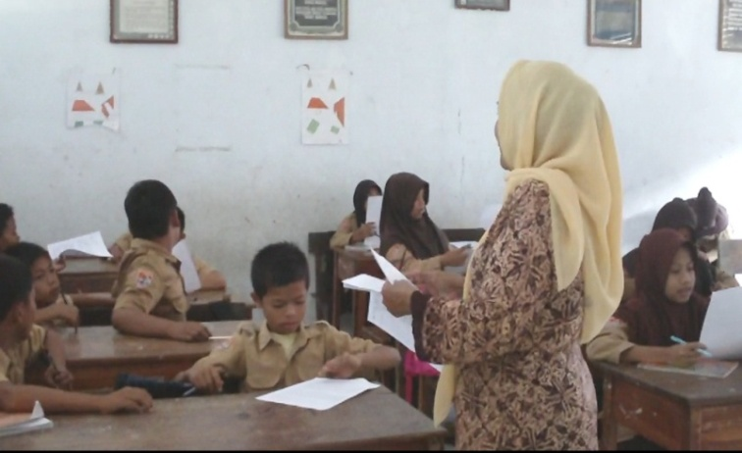

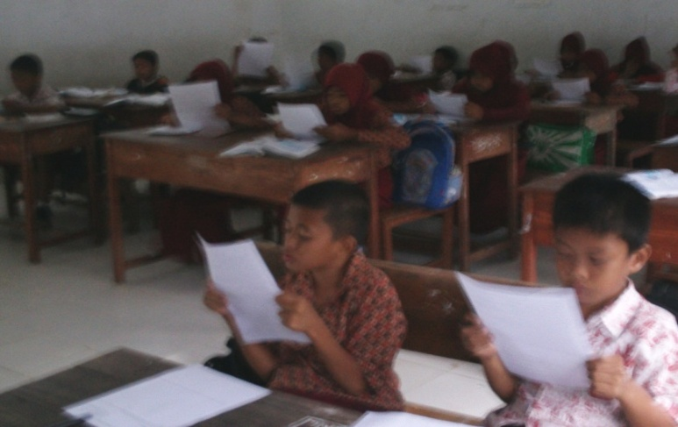

(siswa membaca sekilas teks yang dibagikan oleh guru)

Tahap Preview

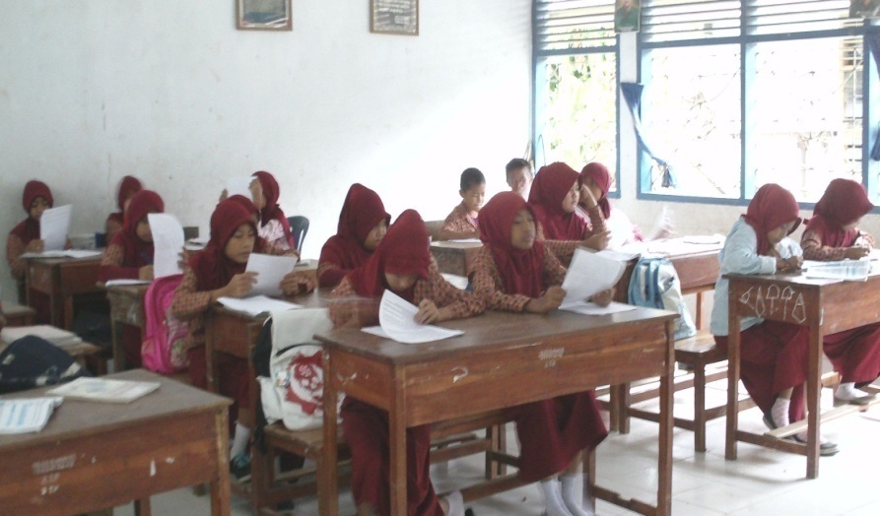

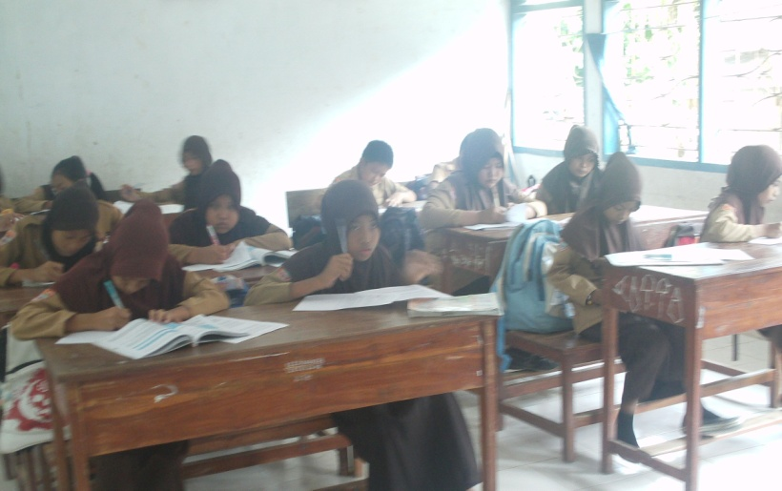

(siswa membuat pertanyaan pada diri sendiri mengenai isi bacaan)

Tahap Question

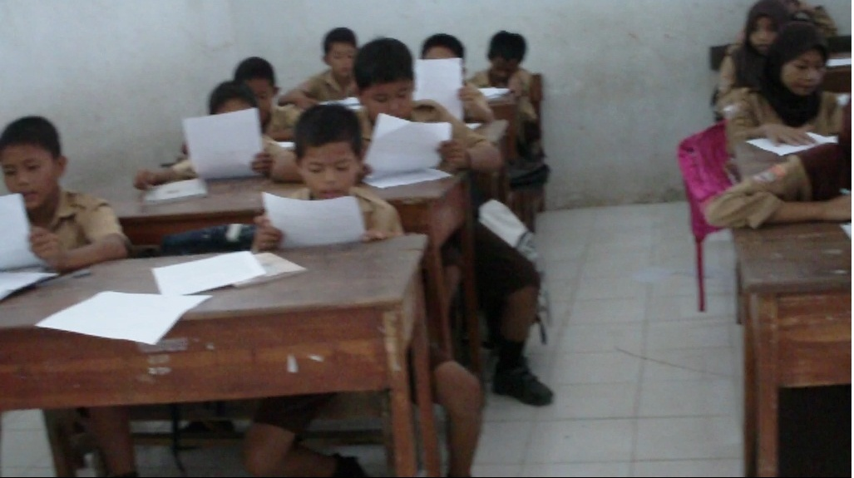

(siswa membaca secara aktif untuk menemukan jawaban atas pertanyaan yang dibuat sebelumnya)

Tahap Read

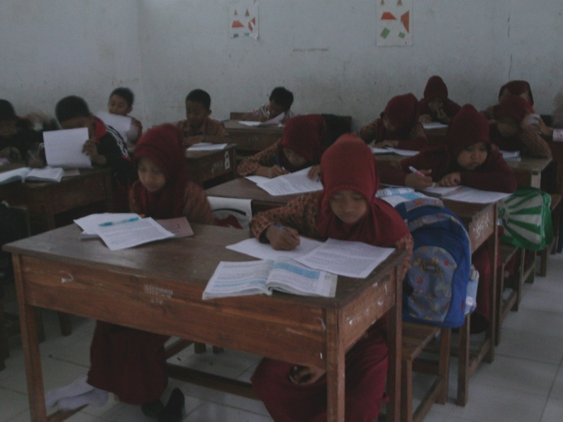

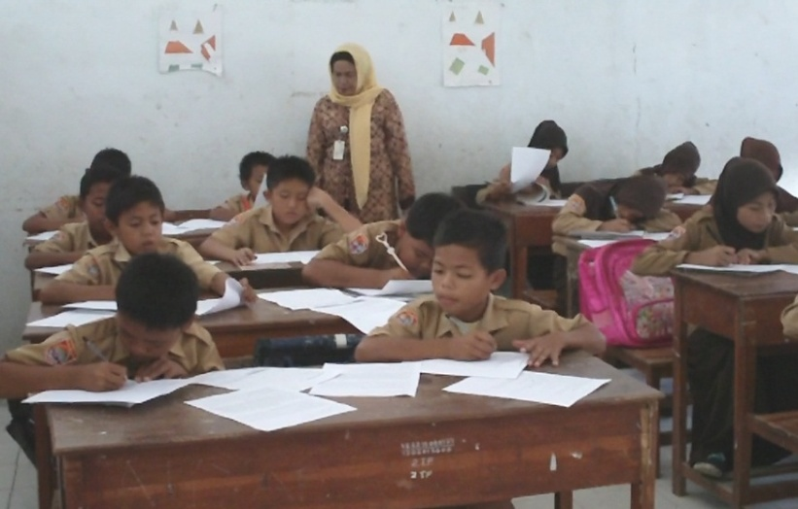

(siswa memahami informasi yang didapat)

Tahap Reflect

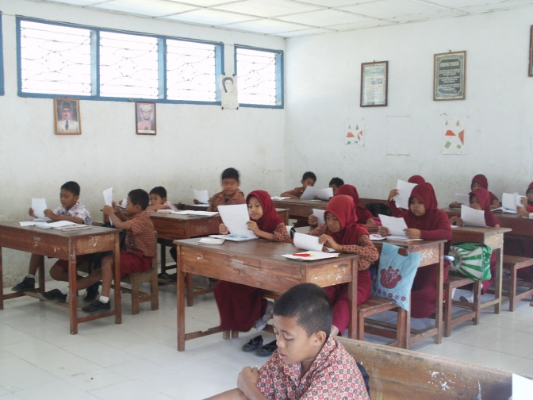

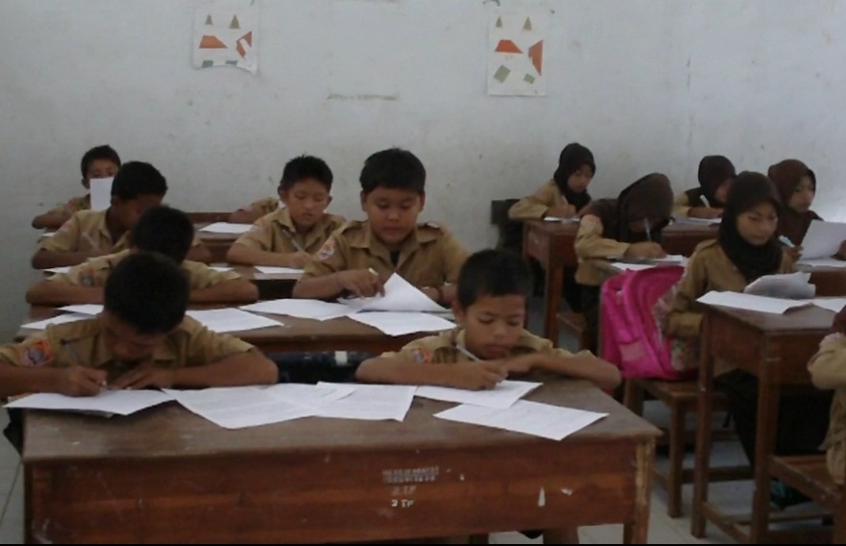

(siswa merenungkan kembali informasi yang dipelajari)

Tahap Recite

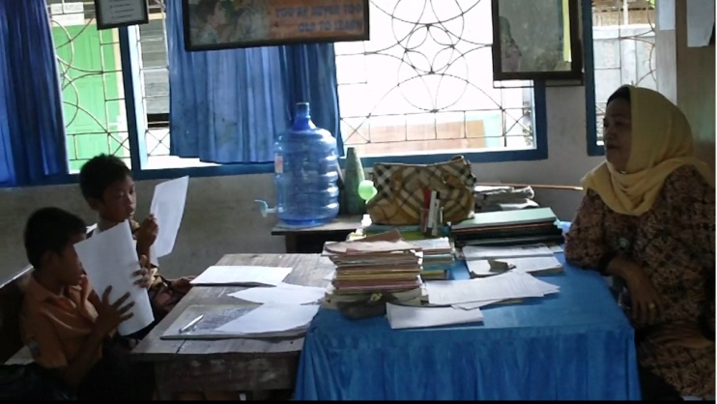

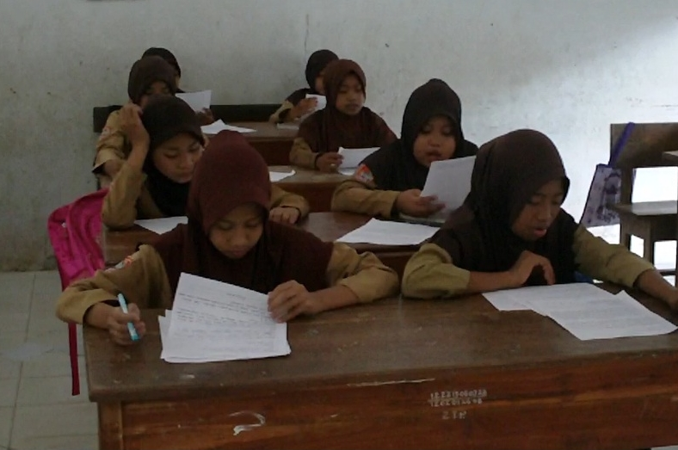

(siswa membaca kembali catatan (intisari) yang telah dibuat)

Tahap Review
RIWAYAT HIDUP

Supryanto Edwar Hs, dilahirkan di Sinjai pada tanggal 15 Mei 1993. Anak pertama dari pasangan Bapak Abd. Haris dan ibu A. Suriati AM. Penulis mengenyam pendidikan dari sekolah dasar di SD Inpres 6/75 Buareng pada tahun 1999 dan tamat pada tahun 2005, melanjutkan pendidikan di SMP Negeri 3 Sinjai pada tahun 2005 dan tamat pada tahun 2008 kemudian melanjutkan ke SMA Negeri 1 Sinjai pada tahun 2008-2010 lalu pindah ke SMA Negeri 1 Kajuara dan tamat pada tahun 2011. Dan pada tahun yang sama penulis melanjutkan pendidikan Strata Satu (S1) pada Prodi Pendidikan Guru Sekolah Dasar Fakultas Ilmu Pendidikan Universitas Negeri Makassar sampai Sekarang (2018). Selama penulis tercatat sebagai mahasiswa PGSD, penulis aktif sebagai anggota sanggar Seni Budaya Basic PGSD Bone.

